<>Возникновение и культурное самоопределение города (1703 – 1725 гг.)
<>I.Основание города
1.1. Предыстория Петербурга. Физическая, гражданская и политическая история Невской дельты
1.2.Закладка Петропавловской крепости. Причины, побудившие Петра основать город в устье Невы
1.1. Предыстория Петербурга. Физическая, гражданская
и политическая история Невской дельты
Нева с дельтой в очертаниях, близких к современным, сложилась примерно около 2500 лет назад.
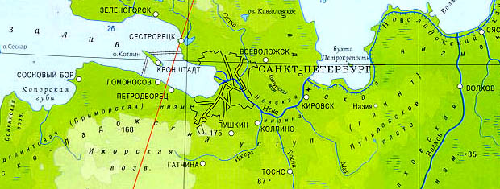
Карта Ленинградской области. Очертания дельты Невы
Финны нарекли реку “Невой” (Нево), что означает “болото”. Действительно, на старинных шведских картах видно, что ее берега сильно заболочены и прорезаны множеством речушек. В настоящее время длина Невы составляет 74 километра, из них 32 в черте города. Русло Невы широким полукругом обращено к югу, поэтому расстояние от истока Невы до ее устья по прямой линии не превышает 45 километров. Средняя ширина реки в черте города 600 метров, глубина до 24 метров.

По сведениям П.Н. Столпянского, число островов Невской дельты увеличивалось довольно быстро.
В 1676 –1700 годах их было всего 24,
в 1705 –1706 годах – 31,
в 1777 году – 48,
в 1848 году – 80,
а в 1880 –1881 годах – уже более 100 островов.
В настоящее время город расположен на 42 островах.

На территории, прилегающей к дельте Невы, с древнейших времен обитали представители разных этнических групп и культур.
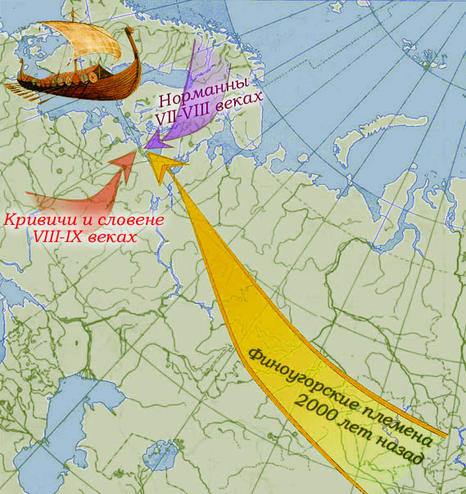
Около 2000 лет тому назад угро-финские племена пришли сюда со своей прародины – Алтайских гор. Часть из них осталась на невских берегах, а другая ушла на Запад, заселив побережье Финского залива. В VII – VIII веках со стороны Скандинавского полуострова сюда проникают предки современных датчан и шведов – норманны, известные как викинги, или варяги

К этому времени Финский залив, река Нева, Ладожское озеро, река Волхов стали частью Великого водного пути “из варяг в греки”, и скандинавы создают на этом участке свои колонии. В VIII – IX веках сюда приходят славянские племена – ильменские словене и полоцко-смоленские кривичи.
На Ладоге появляется большое славянское поселение.
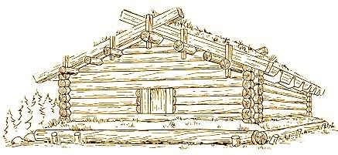 | 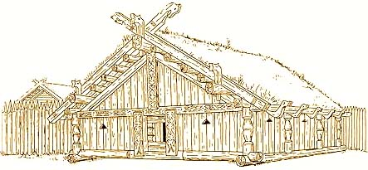
753 год считается датой основания Ладоги (Старой Ладоги).

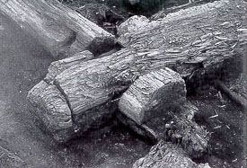
В районе реки Волхов и озера Ильмень в VIII - IX вв. складывается новый этносоциум (славяно-скандинаво-балто-финский) русь/рос с центром сначала в Ладоге, с последней трети IX века – на “Рюриковом городище” у истоков Волхова (Новгороде), а в конце IX века – в Киеве.
Поселение Ладога было главным центром этносоциума "Русь" в
750 – 860-х годах, а с 860-х годов до начала Х века – одним из трех главных центров державы Рюриковичей.

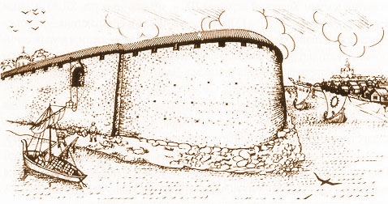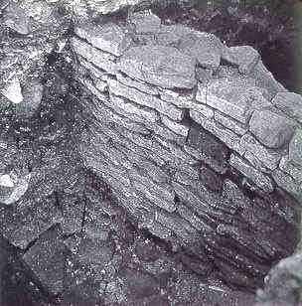
Ладожская крепость XII века Кладка креп. Стены IX-X вв
Славянское название – Ладога происходит от финского топонима - alode-jogi, «нижняя река», который преобразовался в скандинавское название Альдейгья.
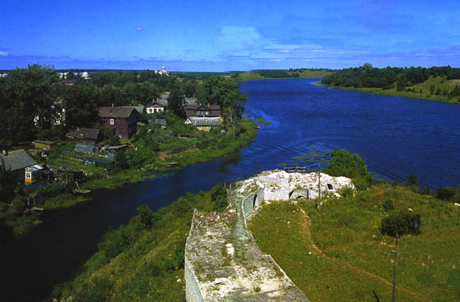
Волхов и Старая Ладога
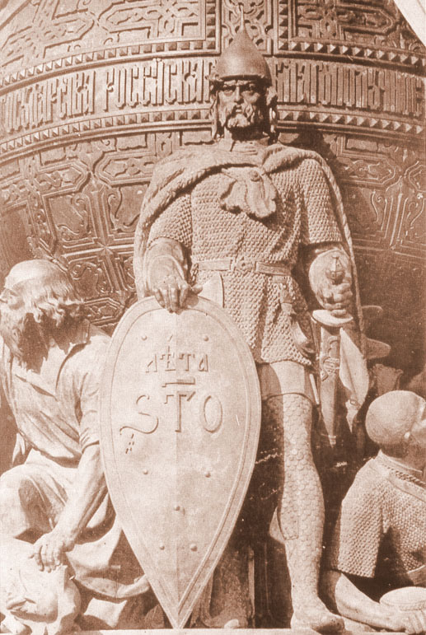
Основатель династии Рюриковичей (Памятник «тысячелетие Руси, г.Новгород)
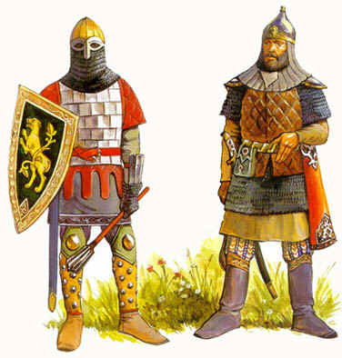
Княжеские дружинники XII-XIII и XIV веков

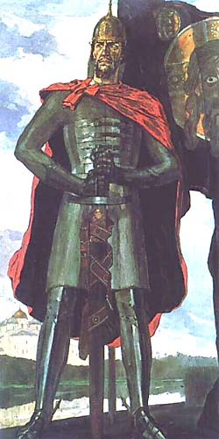
П.Д.Корин. Князь Александр Невский. Центральная часть триптиха. 1942 г.
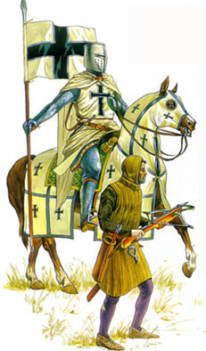
Рыцарь тевтонского ордена XII-XIII вв. и западноевропейский арбалетчик XII-XIII вв.

В 1492 году на берегу реки Нарвы возникла крепость Ивангород. Более мощными становятся и другие крепости, охранявшие выход к морю. Для усиления позиций русских в этом важном районе Иван Грозный в 1558 году начал Ливонскую войну, которая длилась четверть века.
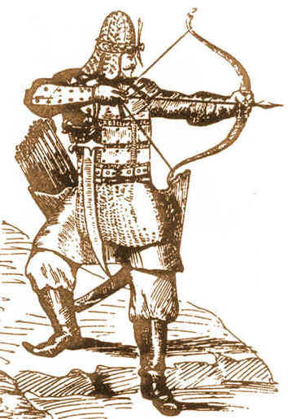
Война оказалась неудачной: русские потеряли многие крепости: Ивангород, Ям, Копорье, а в 1611 году – Новгород. По условиям перемирия 1583 года Россия сохранила лишь участок побережья Финского залива с Невским устьем.В начале XVII века, в Смутное время, все приневские земли на 90 лет отходят во владение Швеции. После заключения Столбовского мира (1617г.) бояре, монахи, горожане, которые не желали стать шведскими подданными, получили право в течении 14 дней выехать в Россию. Крестьяне и православные приходские священники обязаны были остаться.
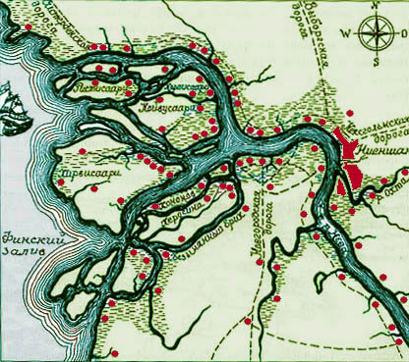
Дельта р. Невы
в конце XVII века.
Как видно, не на пустом месте появился Санкт-Петербург.
Все поселения (отмеченные красными точками) небольшие, но среди них три значительных села и город с крепостью - Ниеншанц.
В три стороны света уходили сухопутные дороги, в четвертую - морская.

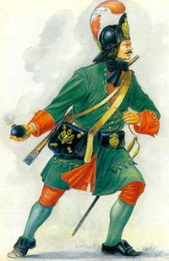
Весной 1703 года войска под командованием фельдмаршала Б.Шереметева подошли к Ниеншанцу – крепости, которая прикрывала низовья Невы. Шведы готовились к обороне, но мощь петровской артиллерии быстро сделала свое дело. 1 мая 1703 года крепость капитулировала. Согласно военной этике того времени, шведский гарнизон под барабанный бой покинул Ниеншанц с оружием, знаменами, с четырьмя пушками и, как было тогда принято, держа пули во рту. Уходили на север, в Выборг.

Гренадер лейб-гвардии Преображенского полка (1700-1720)
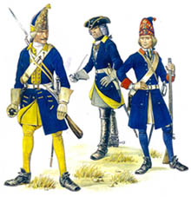
Воины армии Карла

Возникновение и культурное самоопределение города (1703 – 1725 гг.)
I.Основание города
1.2.Закладка Петропавловской крепости.
Причины, побудившие Петра основать город в устье Невы
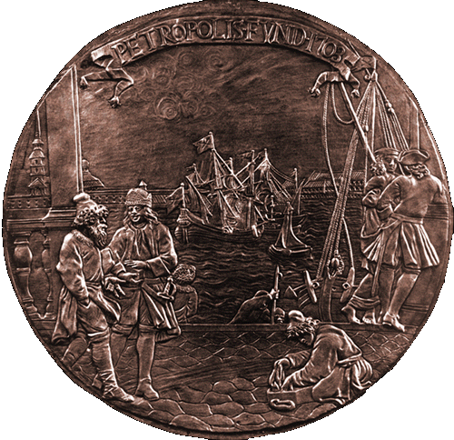
По преданию, торжественная закладка крепости состоялась 16 мая (27 по новому стилю) 1703 года. Этот день официально признан днем рождения города

В 1703 году заканчивается предыстория и начинается история российского города, нареченного Санкт-Петербургом
и вскоре провозглашенного новой столицей страны.
Причины, побудившие Петра основать город в устье Невы.
Какие причины побудили Петра основать город в устье Невы и перенести сюда столицу государства?
Обычно историки называют три причины:
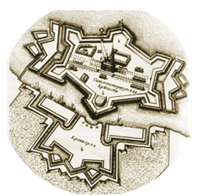 | военно-стратегические интересы – необходимость иметь укрепленный форпост для борьбы со шведами;
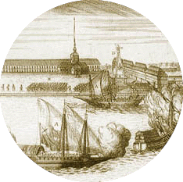 | торгово-экономические интересы – необходимость построить порт на Балтийском море для торговли со странами Западной Европы  кратчайшим путем;
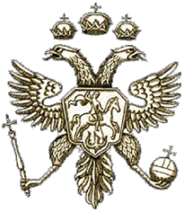 | государственно-политические соображения, связанные с невозможностью осуществить задуманные Петром реформы в Москве при ожесточенном сопротивлении  бояр и духовенства.

Многочисленные факты указывают на то, что в замысле строителя Петербурга изначально присутствовал и культурный аспект.

Еще в 1697 году , в зарубежной поездке, Петр впервые увидел страны Европы и определил главную цель своей последующей деятельности – приобщить Россию к достижениям западноевропейской цивилизации. Тогда же он предпринял один из первых шагов по реализации этого замысла.
Петербург формируется как город нового типа – регулярный город.
Воплощением передовых представлений в регулярном городе в XVIII веке стали достижения французского градостроения.
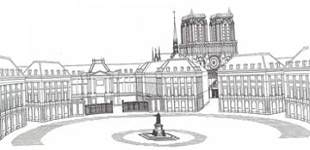 | 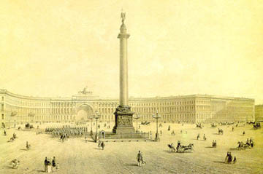
2.СТРОИТЕЛЬСТВО ПЕТЕРБУРГА
2.1. Безнадзорное детство Петербурга. Свободная, естественная застройка города (1703 – 1710 гг.)
2.2. Юность Петербурга. Переход к регулярной системе строительства города.(1710 – 1725 гг.)
2.3. Петровское барокко
2.4. Главные итоги строительства Санкт-Петербурга в 1703 – 1725 годах

Характерные признаки городов Московского государства:
1. Градостроительная активность храма
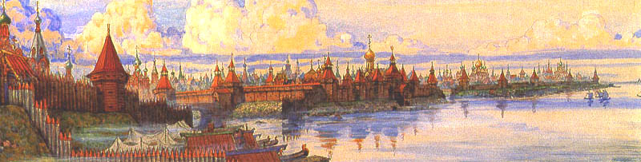
Углич
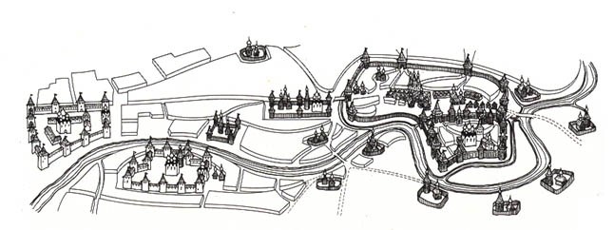
Суздаль

2.Крепость
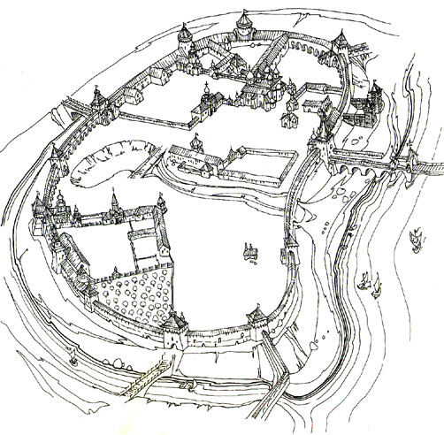
Псков
Главная задача крепости – обеспечение безопасности
3. Слияние города с ландшафтом
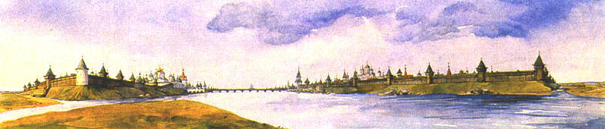
Новгород

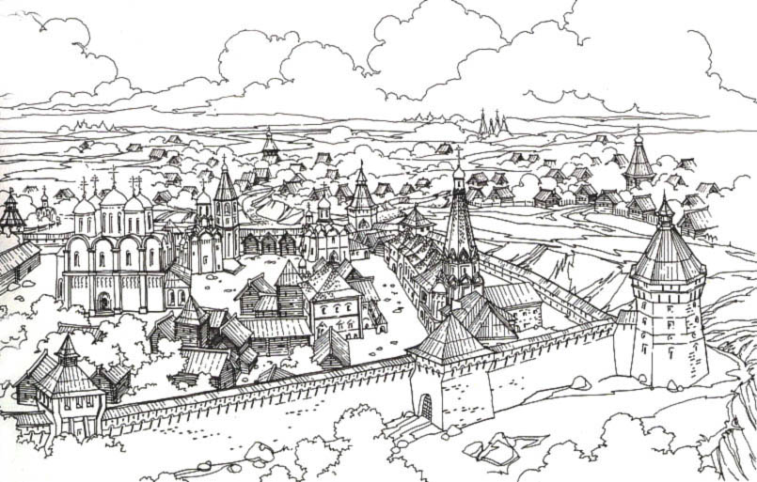
Сергиев Посад
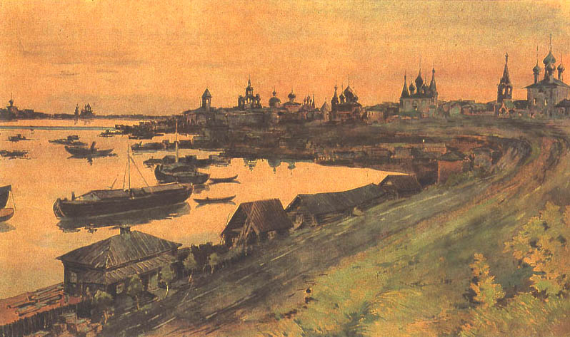
Ярославль. Панорама застройки р. Которосли

4. Целостность пространственной композиции
Город имел завершенные пространственные структуры – кольца оборонительных сооружений. Целостную композицию создавала так же и иерархическая структура храмов.
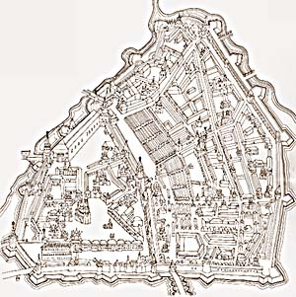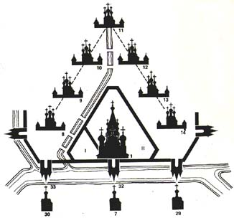

5. Отсутствовала четко фиксированная система обстройки улиц и площадей
Улица древнерусского города больше походила на дорогу (своеобразная улица-дорога), по сторонам которой с различным отступом от проезжей части располагались высокие заборы, хозяйственные постройки и реже, сами жилые здания.
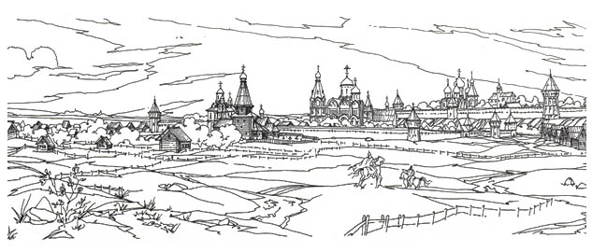
6. Деревянная архитектура
Из камня возводились лишь крепостные стены и некоторые храмы.
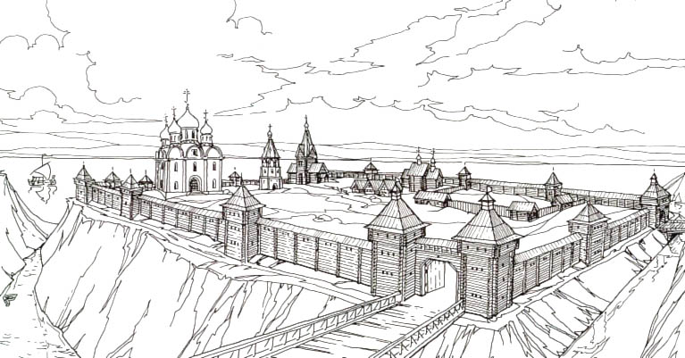
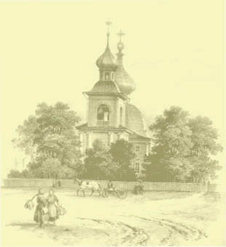
Восточная часть гласиса стала первой городской площадью. На ней возвели первый храм будущего города – Троицкий собор. Он был заложен 1 октября 1703 года. Городскую площадь в связи с этим назвали Троицкой.

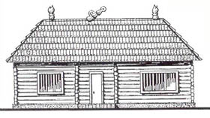
Недалеко от этого гласиса, на берегу Невы, солдаты-плотники поставили для царя первый дом (24-26 мая 1703 года) – “Красные хоромы”.

На территории южной части острова появляются первые городские слободы, образование которых происходит по различным признакам: профессионально- производственному, национальному, социальному, переселенческому, воинскому.
На острове находилось до 15 слобод. Каждая слобода представляла собой отдельный мир со своими особенностями быта, культуры, архитектуры.
Ближе всех к хоромам Петра селились дворяне. Они застроили слободу с двумя главными улицами, позже названными Большой и Малой Дворянской

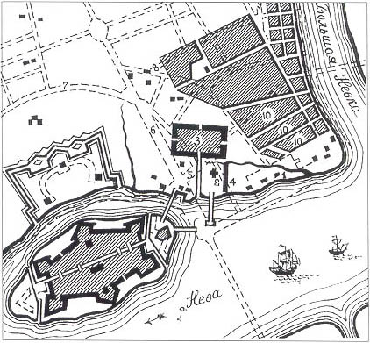
Первый центр Петербурга.

План стрелки
Городского
острова.1702г.
Пунктиром показана
современная планировка;
1-домик Петра I;
2-Троицкий собор;
3-Гостинный двор;
4-здание коллегий; 5,6,7,8,9-современные улицы, соответствующие
ул. Б.Дворянской, Каменноостровский пр., Кронверкский пр.,
Большая посадская ул.,
ул. Чапаева;
10-Дворянские слободы

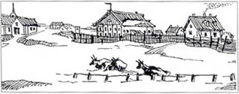
В первые годы становления Петербурга здания приходилось возводить из дерева.

Вся южная и юго-восточная часть острова застроилась быстро – в первые 10 лет. Почти три десятилетия Троицкая площадь оставалась главной площадью, а на острове располагался первый центр города. Здесь находились все центральные учреждения (правительственные коллегии, Сенат), производились смотры войск, объявлялись царские указы, проходили праздники, церемонии.

Панорама Троицкой площади.
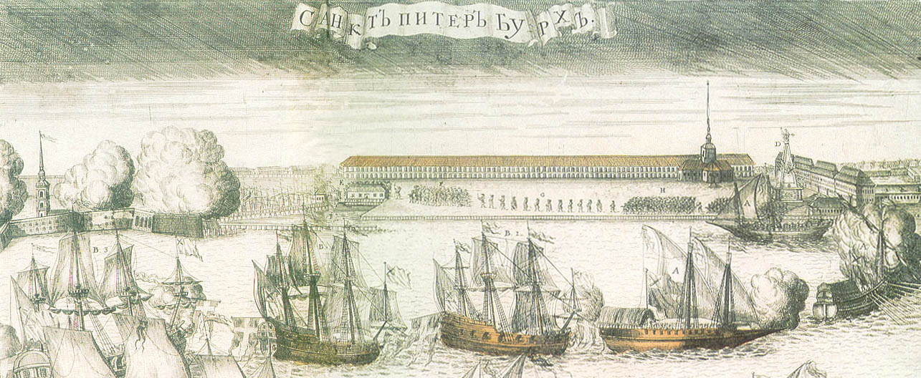
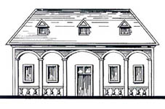
В группе зданий Троицкой площади одним из самых нарядных был трактир “Аустерия четырех фрегатов”.

В первое десятилетие строительства Петербурга начинается освоение и левого берега Невы. По указанию Петра Алексеевича 1 мая 1704 года состоялась закладка Царского огорода – Летнего сада.
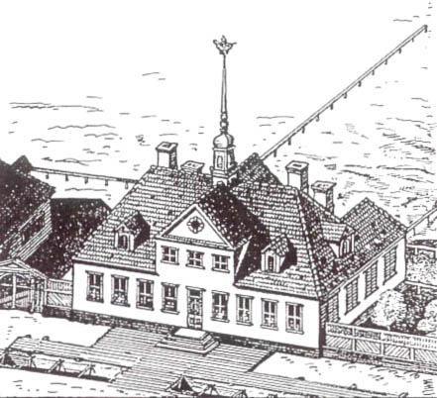
В 1708 году для Петра были построены Зимние маленькие хоромы – одноэтажное деревянное здание из 10 комнат, более похожее на большой частный дом. Оно находилось на территории нынешнего Эрмитажного театра.

5 октября 1704 года в ежедневном журнале Петра I появилась запись: “По прибытии своем в Петербург, осмотря место на берегу реки Невы, заложил для строения кораблей Адмиралтейскую верфь и указал оную фортецию укрепить”. В плане Адмиралтейство представляло собой распластанную вдоль берега букву “П”, открытую к реке.
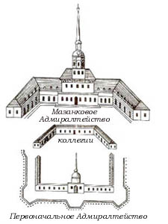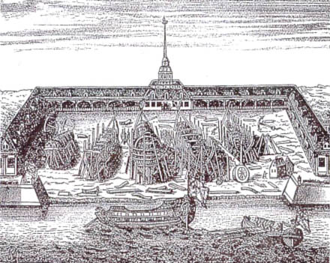
Уже в апреле 1706 года здесь состоялась церемония спуска первого корабля. Это был небольшой восемнадцатипушечный корабль.
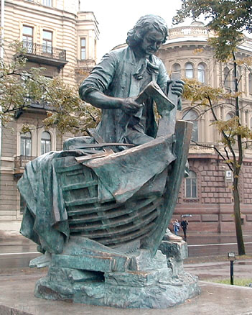
Второе назначение
Адмиралтейства, оборонное,
обеспечивалось сотней пушек и настоящий "фортецией" – земляными валами, наполненными водой рвами. Перед Адмиралтейством был оставлен гласис (на этом расчищенном месте позже возникнут Адмиралтейский сад, Дворцовая и Сенатская площади). На его территории, в одном из адмиралтейских складов, в 1710 году ко дню рождения Петра 30 мая была устроена временная це

церковь.церковь.
Располагалась она перед входом в Адмиралтейство. Осветили ее во имя Исаакия Далматского - святого, покровительствующего всем рожденным 30 мая. Как и другие храмы города, деревянная церковь была построена на западный манер – однопалатной, со шпилем на колокольне.
Офицеры флота и корабельные мастера получили участки близ Адмиралтейства, по обе стороны от него. Так образовались офицерские и морские слободы. Кроме них вокруг Адмиралтейства расположились Прядильная, Кузнечная, Пушкарская, Швенская (по имени командира "морских солдат") слободы. В 1707 году у Адмиралтейства были возведены каменные палаты адмиралтейского советника Кикина – первый каменный дом в Петербурге.
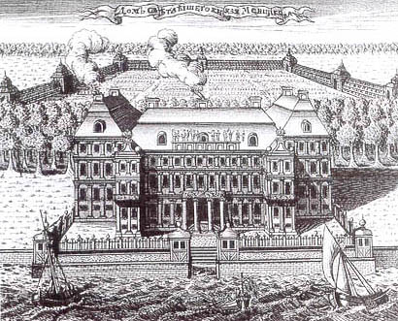
Еще одно пятно застройки начинает формироваться на Васильевском острове. Чтобы быстрее начать благоустройство острова, Петр Алексеевич в 1707 году подарил его А.Д. Меншикову.
На правом берегу Невы, в километре от Стрелки, Александр Денисович основал свою усадьбу, состоявшую из деревянного двухэтажного дома и придворных построек. Но уже в 1710 году рядом с этим домом по проекту архитектора Д.-М. Фонтана сооружается трехэтажный каменный дворец. Продолжал строительство с 1714 года архитектор И.-Г. Шедель.

.СТРОИТЕЛЬСТВО ПЕТЕРБУРГА
2.2. Юность Петербурга. Переход к регулярной системе
строительства города (1710 – 1725 гг.)
Первыми архитекторами Петербурга стали иностранцы, приглашенные Петром Алексеевичем из разных государств Западной Европы (Франции, Дании, Италии, Германии и др.). Список их довольно велик: Д. Трезини, Ж.-Б. Леблон, Д.-М. Фонтана, А. Шлютер, И.-Г. Шедель, И.-Ф. Браунштейн, К.-Б. Растрелли, Л.-Т. Швертфегер, И.-Г. Маттарнови, Н. Микетти, Н.-Ф.Гербель, Г.-К. Киавери, Н. Пино, И.-Х. Фёрстер, С. ван Звитен.Первым русским зодчим, официально удостоенным звания архитектора, стал в 1724 году М.Г. Земцов.

В 1712 году Петербург становится столицей России.
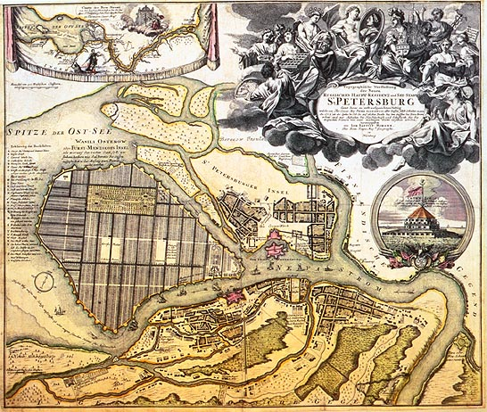
Гравированный план 1717 года
Образцовый дом "для подлых"
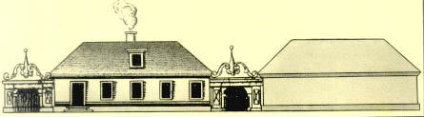

Образцовый дом "для зажиточных людей"
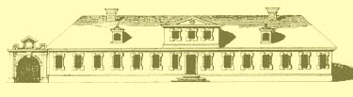
Образцовый дом "для именитых людей"
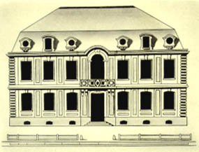

В 1710 году состоялась закладка Александро-Невского монастыря.

В феврале 1712 года Петр обвенчался с Екатериной Алексеевной. Торжественный пир по данному случаю состоялся в Свадебных палатах – первом Зимнем дворце Петра, возведенном по проекту Д.Трезини.
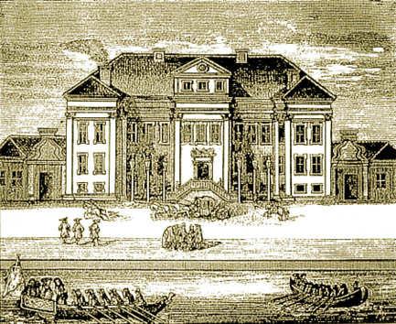
Северный фасад свадебных палат. Гравюра А.Ф.Зубова. 1716 г.
Новая зимняя царская резиденция – второй Зимний дворец – был сооружен в 1716-1720 годах по проекту архитектора Г.-И. Маттарнови.

